Файл № 4 Домашнее задание
Умножение десятичной дроби на натуральное число
1.
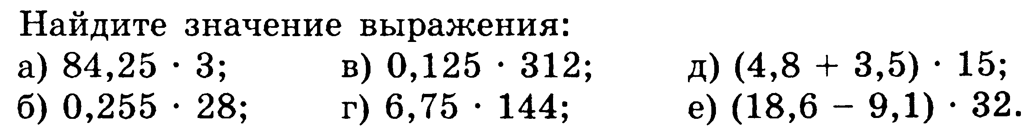
2.
3.
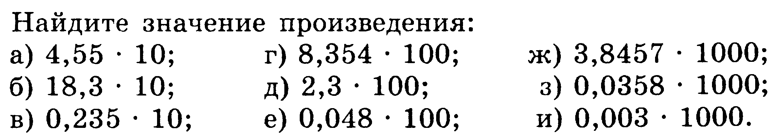
4.
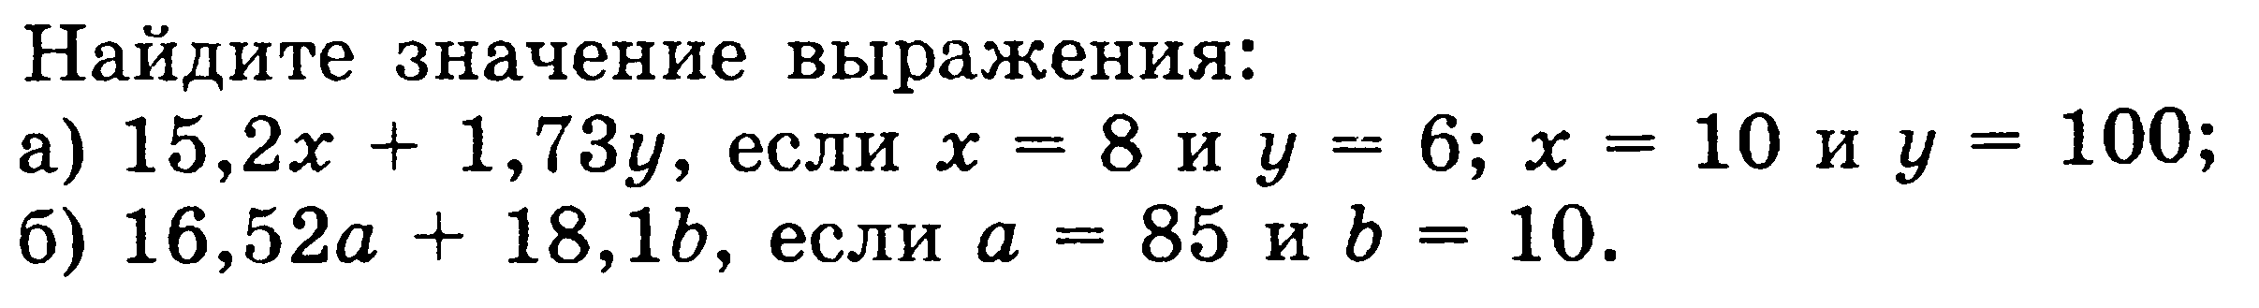
6.
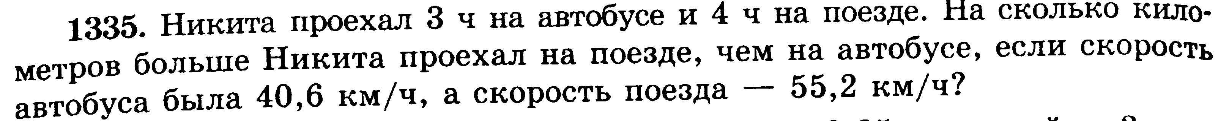
7. Выразить:
1) 3,48дм в см  2) 0,021км в дм  3) 15,03 дм в мм  4) 1,2 см в мм  5) 20,51м в дм  6) 2,05м в см  7) 0,0081км в м | 1) 12,7т в кг  2) 3,04 т в ц  3) 5,1435т в г  4) 3,104 ц в кг  5) 0,0003ц в кг  6) 2,0024ц в г  7) 0,035 кг в г | 1) 3,1га в а  2) 0,245га в м²  3) 12,03а в м²  4)0,0324га в а  5)0,00012га в м²

